Міністерство освіти і науки України

Національний технічний університет України «Київський політехнічний

інститут імені Ігоря Сікорського"

Факультет інформатики та обчислювальної техніки

Кафедра інформатики та програмної інженері

Звіт

з лабораторної роботи № 5 з дисципліни

«Алгоритми та структури даних-1.

Основи алгоритмізації»

«Дослідження алгоритмів розгалуження»

Варіант 31

Виконав студент ІП-12 Титаренко Данило Олегович

Перевірив ____________________________________

( прізвище, ім'я, по батькові)

Київ 2021

**Лабораторна робота 4**

**Дослідження складних циклічних алгоритмів**

**Мета** – дослідити особливості роботи складних циклів та набути практичних навичок їх використання під час складання програмних специфікацій.

**Задача 31**

Дано натуральне число n (n< 27). Отримати всі трьохзначні натуральні числа, сума цифр яких дорівнює n.

**Розв’язок**

1. **Постановка задачі.**

Отримати всі трьохзначні числа, сума цифр яких дорівнюють числу n. Для цього будемо використовувати арифметичні цикли, при чому вони будуть вкладеними. Зовнішній цикл буде перебирати всі трьохзначні числа, а внутрішній рахувати суму цифр даного числа. Результатом розв’язку буде набір трьохзначних чисел.

1. **Математична модель.** Складемо таблицю імен змінних

|  |  |  |  |
| --- | --- | --- | --- |
| Змінна | Тип | Ім’я | Призначення |
| Сума цифр | Цілий | n | Початкове дане |
| Трьохзначні числа | Цілий | p | Проміжне дане |
| Сума цифр конкретного числа | Цілий | S | Проміжне дане |
| Другий лічильник | Цілий | j | Проміжне дане |
| Перший лічильник | Цілий | i | Потенційний результат |

Таким чином математичне формулювання задачі зводиться до:

1. Беремо по черзі всі трьохзначні числа
2. Ініціалізуємо змінні S, p
3. Рахуємо суму цифр
4. Первіряємо чи дорівнює сума цифр числу n, і якщо так, то виводимо результат.

Для визначення результату буду використовувати арифметичні циклічні алгоритми, а також охоронну форму умовного оператора. Зокрема, буду використовувати функцію знаходження остачі від числа(%), а також цілочисельне ділення.

**3**.**Розв’язок**

Програмні специфікації запишемо у псевдокоді та графічній формі у вигляді блок-схеми.

*Крок 1.* Визначимо основні дії

*Крок 2.* Деталізуємо дію перебирання всіх трьохзначних чисел

*Крок 3.* Деталізуємо дію ініціалізації змінних S,p

*Крок 4.* Деталізуємо дію знаходження суми цифр

*Крок 5*. Деталізуємо дію перевірки суми цифр з числом n

**4.Псевдокод**

Крок 1

**Початок**

**Введення n**

Деталізуємо дію перебирання всіх трьохзначних чисел

Деталізуємо дію ініціалізації змінних S,p

Деталізуємо дію знаходження суми цифр

Деталізуємо дію перевірки суми цифр з числом n

**Кінець**

Крок 2

**Початок**

**Введення n**

**повторити**

**для і від 100 до 999**

Деталізуємо дію ініціалізації змінних S,p

Деталізуємо дію знаходження суми цифр

Деталізуємо дію перевірки суми цифр з числом n

**все повторити**

**Кінець**

Крок 3

**Початок**

**Введення n**

**повторити**

**для і від 100 до 999**

S=0

p=i

Деталізуємо дію знаходження суми цифр

Деталізуємо дію перевірки суми цифр з числом n

**все повторити**

**Кінець**

Крок 4

**Початок**

**Введення n**

**повторити**

**для і від 100 до 999**

S=0

p=i

**повторити**

**для j від 1 до 3**

S = S + p % 10;

p = p / 10;

**все повторити**

Деталізуємо дію перевірки суми цифр з числом n

**все повторити**

**Кінець**

Крок 5

**Початок**

**Введення n**

**повторити**

**для і від 100 до 999**

S=0

p=i

**повторити**

**для j від 1 до 3**

S = S + p % 10;

p = p / 10;

**все повторити**

**якщо** (S==n)

**то**

**Виведення i**

**все якщо**

**все повторити**

**Кінець**

**5.Блок-схема**

Крок 1 Крок 2 Крок 3

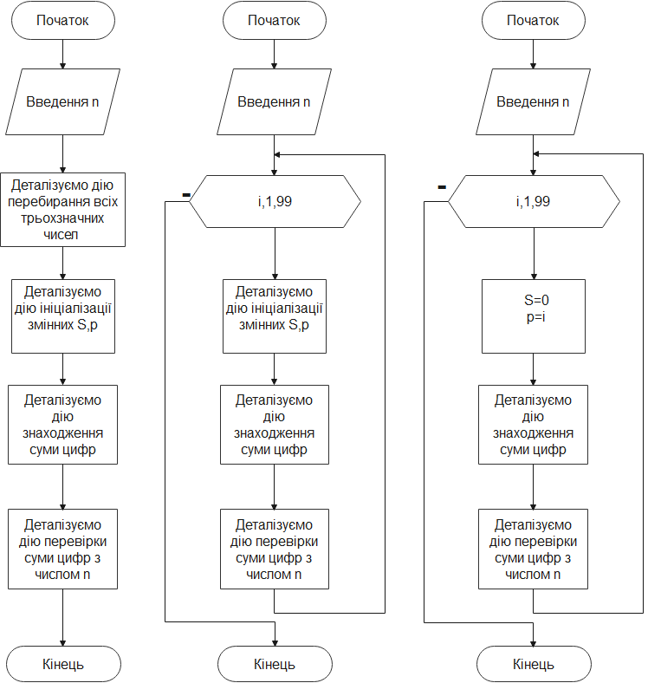

Крок 4 Крок 5

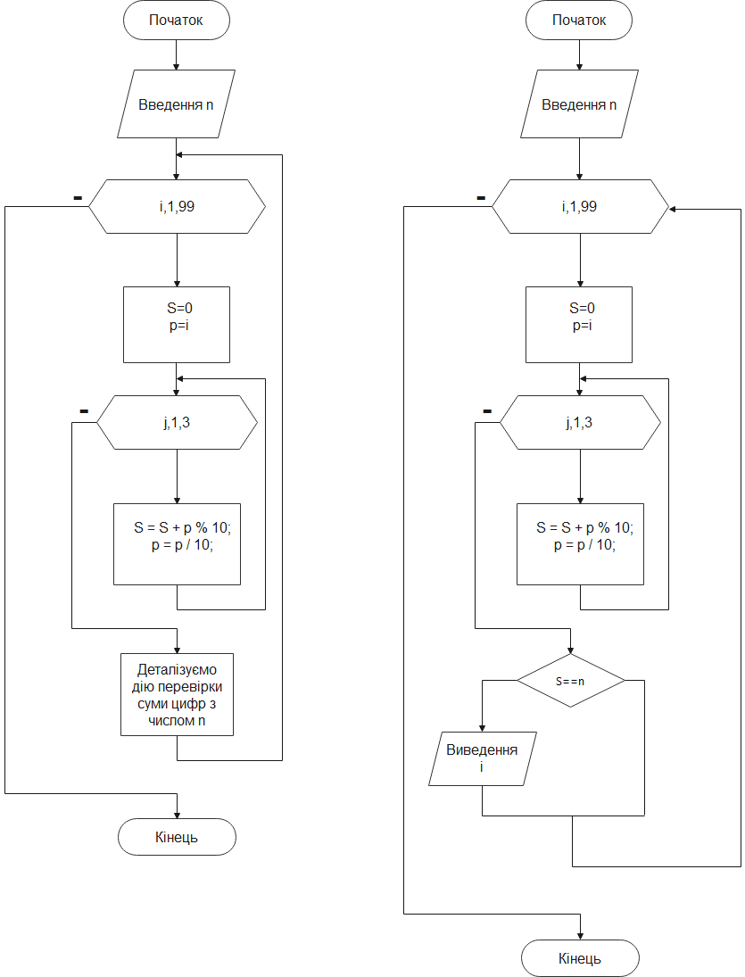

**6. Випробовування алгоритму**

Перевіримо правильність алгоритму на довільних конкретних значеннях початкових даних.

Розглянемо результат алгоритму при n=2

|  |  |
| --- | --- |
| Блок | Дія |
|  | Початок |
| 1 | Введення 2 |
| 2 | i=100; 100<=999; true  S=0  p=i  j=1 1<=3; true  s=0+100%10=0  p=100/10=10  j=2 2<=3; true  s=0+10%10=0  p=10/10=1  j=3 3<=3; true  s=0+1%10=1  p=1/10=0  j=4 4<=3; false  1==2; false |
| 2 | i=101; 101<=999; true  S=0  p=i  j=1 1<=3; true  s=0+101%10=1  p=100/10=10  j=2 2<=3; true  s=1+10%10=1  p=10/10=1  j=3 3<=3; true  s=1+1%10=2  p=1/10=0  j=4 4<=3; false  2==2; true  Виведення 101 |
| … | … |
| 101 | i=200; 200<=999; true  S=0  p=i  j=1 1<=3; true  s=0+200%10=0  p=200/10=20  j=2 2<=3; true  s=0+20%10=0  p=20/10=2  j=3 3<=3; true  s=0+2%10=2  p=2/10=0  j=4 4<=3; false  2==2; true  Виведення 200 |
| … | … |
| 1001 | i=1000 1000<=999; false |
|  | Кінець |

**7.Висновок**

Під час виконання роботи було досліджено особливості роботи складних циклів та набуто практичних навичок навичок їх використання під час складання програмних специфікацій. Особливістю моєї реалізації було використання функції знаходження остачі від ділення та цілочисельне ділення.Також декомпозував задачу на 5 кроки: визначив основні кроки, організував зовнішній цикл, ініціював змінні, знаходження суми цифр та перевірки чи дорівнює сума цифр числа числу n.